КОМАНДА ШКОЛЬНОЙ СЛУЖБЫ МЕДИАЦИИ «НЕЗРИМАЯ НИТЬ»
Муниципальное автономное общеобразовательное учреждение городского округа Долгопрудный физико-математический лицей №5 (МАОУ лицей №5)
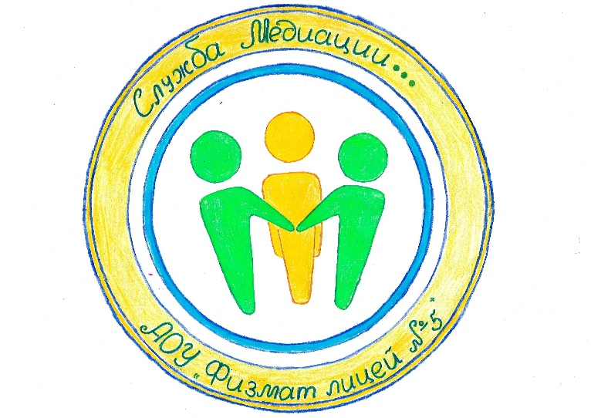
Школьная служба медиации (примирения) физико-математического лицея №5 города Долгопрудного «Незримая нить» существует два года. Она объединяет ребят и педагогов, увлеченных идеей сотрудничества и восстановления добрых отношений. Сейчас в нашем коллективе 6 педагогов и 13 учащихся.

Школьная служба медиации – это команда, которая
- стремится решать конфликты конструктивно;
- дает возможность людям понять и услышать друг друга;
- помогает снизить уровень агрессивности;
- развивает коммуникативные умения и навыки;
- создает в школе приветливую атмосферу.

Мы начинаем с себя, изучаем основы психологии и конфликтологии, знакомимся с методами восстановительной медиации. Затем мы идем к сверстникам, рассказываем о службе медиации. Проводим классные часы и психологические квесты. Мы - обмениваемся опытом. Давали открытое занятие и мастер-класс на городском семинаре школьных психологов и региональном семинаре для директоров школ. Участвовали в фестивале юных медиаторов Подмосковья. Мы - ведем примирительные встречи и программы. Мы помогаем ровесникам самим найти решение в конфликте. Мы не ищем виноватых, мы устанавливаем мир!

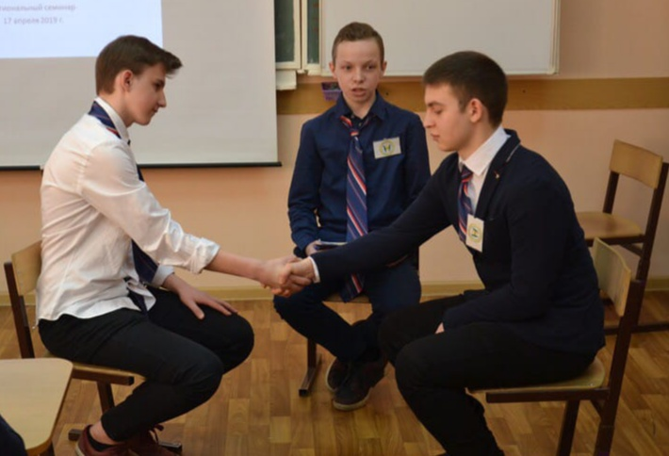
Вот что говорят сами медиторы:
Денис Князятов (11 класс): В ситуациях, когда конфликт набрал обороты настолько, что он может окончиться крайне негативно, появляются медиаторы. Люди, которые налаживают ситуацию, создав условия для встречи и всего лишь присутствуя при искреннем разговоре двух участников конфликта. Фактически, спорящие разрешают конфликт сами!
Екатерина Кудрявцева (11 класс): «Какой простой способ!»- можно подумать со стороны. Но за таким легким решением скрывается огромная работа самих медиаторов. Сколько опыта и терпения требуется для того, чтобы разобраться даже с одним конфликтом! Принципы, условия, умение слушать и гасить эмоции. Все гораздо труднее, чем кажется на первый взгляд. Но если человек действительно чего-то хочет - он всегда добивается цели. Цель же медиаторов - сгладить острые моменты, сделать мир чуть-чуть добрее.
Настя Плакитина (8 класс): У всех бывали случаи, когда ты нуждаешься в помощи или в элементарном внимании, чтобы выслушали. Я всегда хотела помогать людям. В школьной службе медиации у меня появилась такая возможность.
Юлиана Донченко (8 класс): В школе, где я училась до этого, часто возникали ссоры и конфликты. Они заканчивались холодной войной между половинами класса. В лицее №5 для меня началась новая жизнь. Теперь я занимаюсь тем, что мне интересно и будет полезно в будущем.
Михаил Сосин (9 класс): Медиация - это способ решения конфликта между сторонами при помощи независимого лица. Крайне интересно наблюдать за тем, о чем рассказывают участники конфликта. Это дает бесценный опыт в общении и помогает понять друг друга.
Иван Гайдашенко (9 класс): Второй пункт, почему мне нравится заниматься медиацией, это наши встречи. Мы играем в разные игры, обмениваемся впечатлениями, узнаем много нового, а это не может не радовать.
Ирина Герасимова (8 класс): Опыт, который я получаю каждый день благодаря этой службе, навсегда останется для меня бесценным сокровищем, которое повлияет на мое будущее, цели, профессию, увлечения, на мой характер и круг общения.
Одна из ярких страниц в жизни нашей команды - Фестиваль юных медиаторов Подмосковья «Мы вместе!». В этом году мы впервые приняли участие в работе фестиваля. Представили на конкурс ролик-визитку, созданную своими руками театральную постановку «Как соловей царевну и пажа примирил», участвовали в брейн-ринге по знанию теоретических основ восстановительной медиации, готовили коллаж-презентацию.
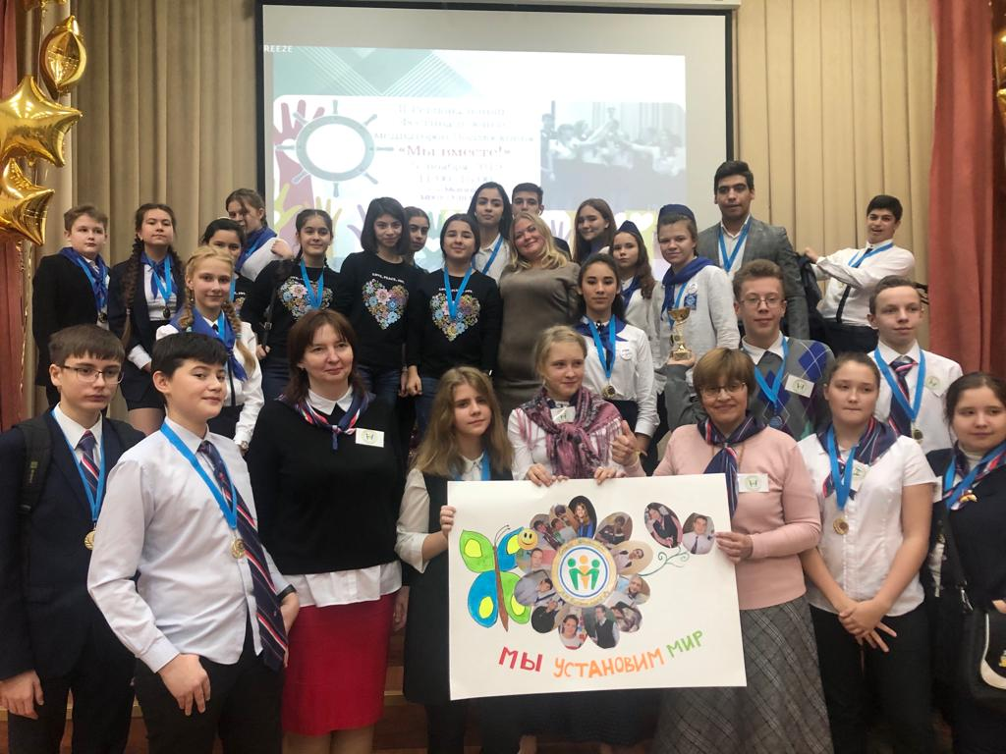
Призеры II регионального фестиваля медиаторов Подмосковья
Нина Петровна Маринина (директор лицея): Мы гордимся, что наша команда не только смогла участвовать во II региональном фестивале юных медиаторов Подмосковья, но и вошла в тройку призеров! Это очень хороший почин, который говорит о том, насколько важна профилактическая работа в школе, проводимая самими ребятами. Это и культура общения, и взаимопомощь и благоприятный психологический климат в лицее. Это одна из форм школьного самоуправления.
Мария Николаевна Козлова (координатор Школьной службы медиации): Опыт подготовки к фестивалю помог нам мобилизоваться, а детям в полной мере проявить свои таланты. Очень приятно найти единомышленников среди коллег из разных школ Подмосковья. Такие встречи вдохновляют и дают импульс к дальнейшему развитию.
Елена Евгеньевна Васильева-Каменская (главный конфликтолог): Благодарим организаторов фестиваля за возможность пообщаться с Уполномоченным по правам ребенка в Московской области Ксенией Мишоновой. Она сказала удивительные слова о том, что медиаторы несут в школьную среду вечные ценности: добро и любовь. После таких слов забывается усталость и напряжение, хочется снова и снова творить добро людям!
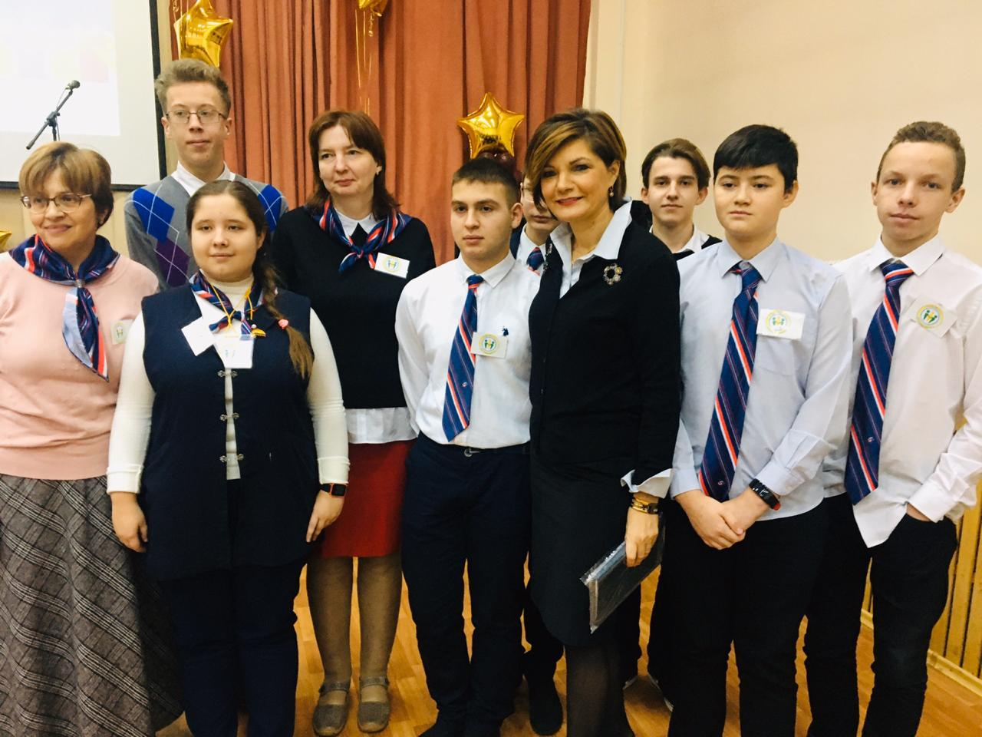
Встреча с Ксенией Мишоновой
Ирина Герасимова (участник команды, автор текста спектакля): Это было интересное соревнование. Несмотря на конкуренцию, истинный медиаторский дух парил в воздухе, что помогло командам не ссориться, а даже подружиться, что невероятно здорово! Обмен опытом был бесценным, и я очень рада, что попала на столь удивительное событие.
Денис Князятов (капитан команды, автор гимна): Уникальное событие в удивительном месте, где команды могут показать себя, пройти испытание на прочность и профпригодность. Можно узнать новое, познакомиться с коллегами. Но в первую очередь фестиваль дает надежду и понимание того, что мы не одиноки. Что и у людей, вечно решающих проблемы окружающих, всегда найдется рядом крепкое дружеское плечо, готовое поддержать. Медиаторов много, и вместе они способны преодолеть все!
Программа фестиваля была такая плотная, что мы не успели исполнить гимн нашей команды, написанный на музыку известной песни Льва Лещенко. Пусть эти слова прозвучат здесь.
Мы не судили ни вас, ни нас,
Солнце сияло одно на всех,
Верим мы в дружбу без лишних фраз,
И за мечтою стремимся вверх.
Люди нередко теряют друг друга,
Мир между ними- наша заслуга,
Сможем мы сделать счастливее наших друзей!
Мы – единое целое и мы- медиаторы смелые!
И все, что прожито, пройдено,
Никем на свете не делимо.
Мы – единое целое!
И все, кто верит и верует
Пройдут раздоры с конфликтами
Легко и незримо.

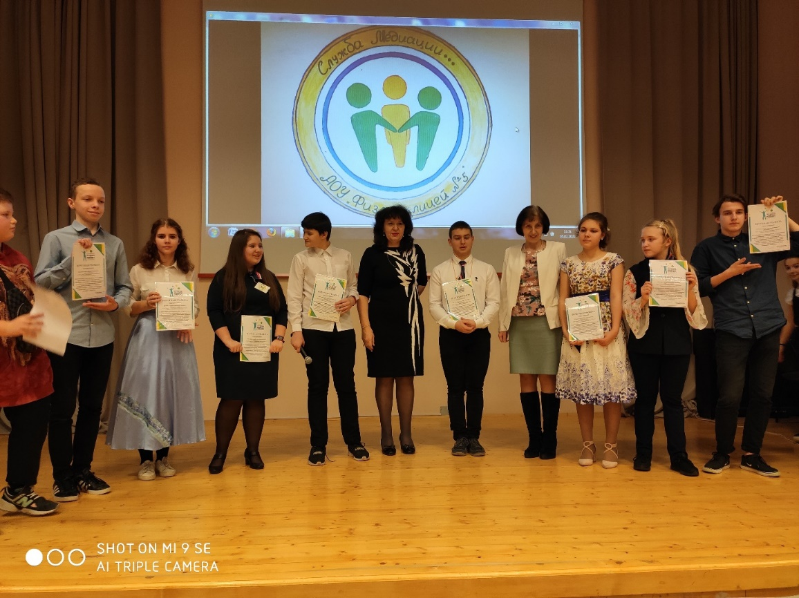

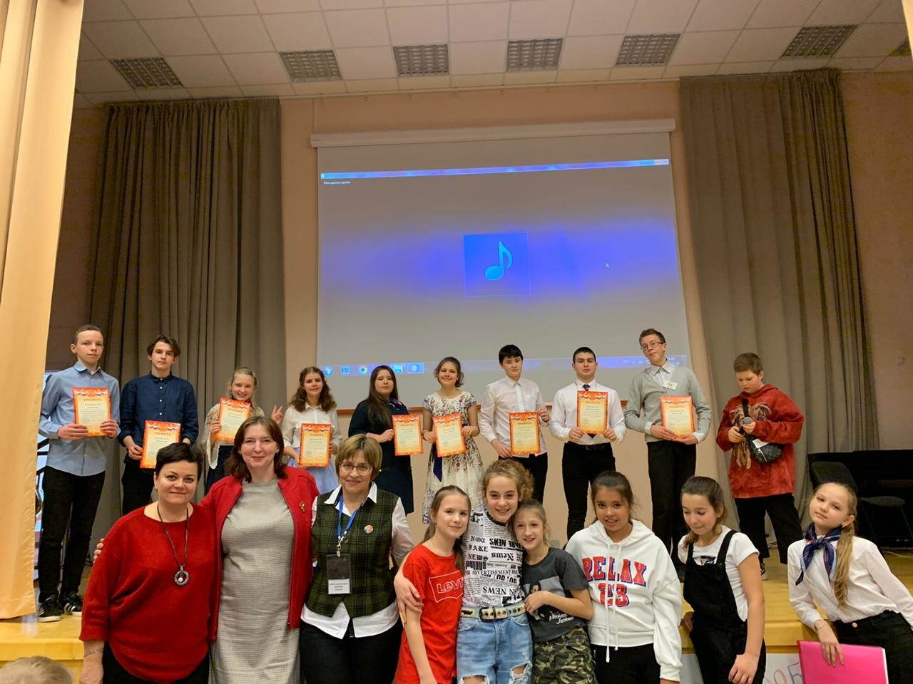
Мы-единое целое!

